工 作 周 报 表

周期 |  | 汇报人 | 陈展卓 | 部门 | 技术部
2026-04-20 ~ 2026-04-24 |  | 岗位 | UE
本周工作完成情况 | 已完成 | 测试部分：  1.编写测试用例，每次可以生成50个敌人，敌人和玩家互相攻击  2.分别解决了ios平台，安卓平台和微信小游戏平台的打包bug  3.顺利打包并测试了三个平台的游戏，录制了测试视频并进行了汇总。  阵法部分：  1.制作了勾玉的ui，勾玉的选择和升级逻辑  2.制作了勾玉的攻击逻辑和伤害逻辑  技能部分：  1.制作了梨花带雨，隔山打牛，千手观音技能逻辑。  修改部分：  1.修改了因写测试用例影响之前功能的bug  2.修改了所有跟碰撞有关逻辑为距离检测  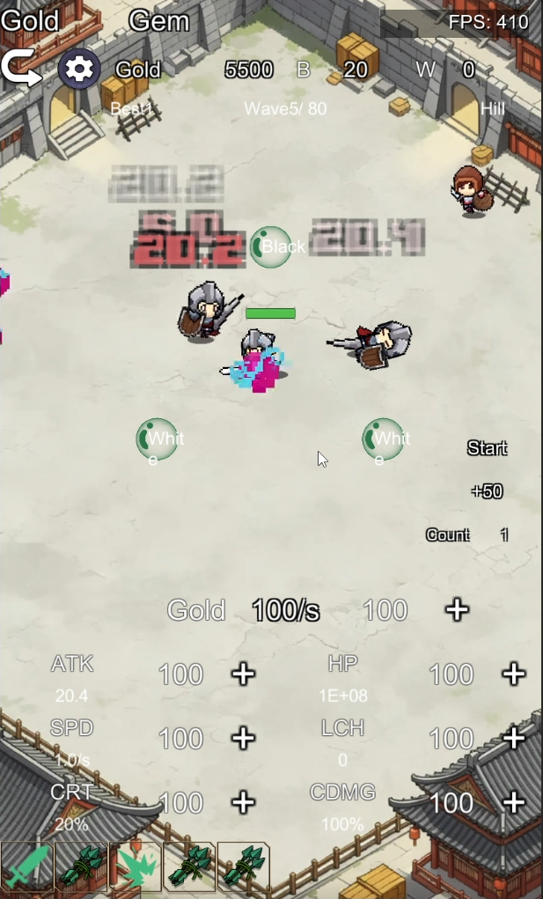
 | 未完成及原因
本周总结（遇到问题如何解决的及感悟） |  | 1.跟子弹生成有关的逻辑需要通过异步去控制，而且需要注意销毁时机，否则会出现画面表现和数据不同步的结果。  2.2d游戏中碰撞检测可以全部修改为距离检测，可以提高cpu的执行效率  3.可以通过优化贴图的存储方式，修改spine动画为帧动画，修改gpu的渲染模式等方式去优化游戏。  4.不同平台报错可以多从报错报告找问题，结合ai和官方文档去，及打包配置分析。
下周工作计划 |  | 1.继续做技能有关部分，用简单的图片替代技能特效。  2.做局内武器系统有关内容，达到几把武器同时飞行和伤害敌人的效果。  3.增加boss敌人，区别于精英敌人的数值

